ПАСПОРТ
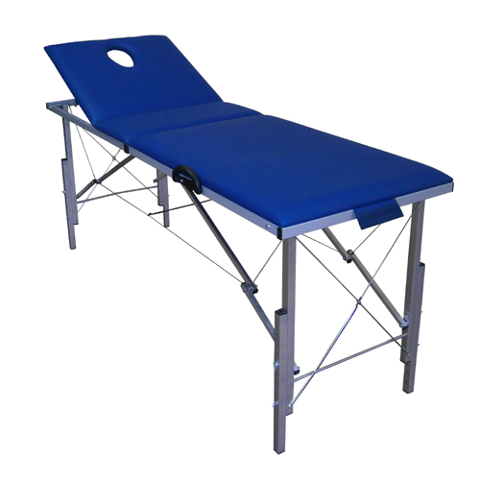 | Столы складные массажные с системой тросов.  (Арт.К185 Т185, Т190, Th185, Th190, 3Th185, 3Th190, WN185, WN190, WhN185, WhN190, PhN190)  Серия складных массажных кушеток с системой тросов имеет прочный металлический каркас, ножки из толстопрофильного алюминия, а система стальных тросов обеспечивает великолепную устойчивость и облегчает конструкцию. Кушетки предназначена для проведения как массажных, так и косметологических процедур. Благодаря портативной конструкции в сложенном виде данные модели трансформируется в чемодан весом от 14 до 18 кг, который удобно хранить и транспортировать. Обивка кушеток изготавливается из высококачественного кожзаменителя различных расцветок, обтяжка производится по бесшовной технологии. ООО «Гелиокс» выпускает модели столов этой серии размером 185х62см и 190х70см, которые могут быть оснащены регулируемым подголовником, а также системой регулировки высоты стола.

Страна производителя | Россия
Вес изделия | от 14 до 18кг (В зависимости от конфигурации)
Высота | 74см(Стандартная) 65-90см(для моделей оснащенных регулировкой высоты)
Допустимая нагрузка | до 200 кг
Размер в сложенном виде | 92х62х15см (95х70х15см)
Размер в рабочем виде | 185х62см (190х70см)
Конструкция | Алюминиевые ножки с системой тросов.
Основа | Металлическая, каркас из стальной профильной трубы.
Отделка | Искусственная специализированная кожа высокого качества.
Комплектация | Заглушка прорези для лица (опционально)
Модели и комплектации:  185х62см  Регулировка высоты  Регулируемый подголовник | 190х70см  Регулировка высоты  Регулируемый подголовник

ГАРАНТИЙНЫЕ УСЛОВИЯ:
- Гарантия действительна в течении 12 месяцев.
- Гарантия касается производственных дефектов и механических неисправностей.
Гарантия не распротраняется на обивочные материалы: их износку, затвердение и появление трещин на поверхности.
- Гарантия утрачивает силу, если:
- поломка произошла из-за неправильной эксплуатации или ненормальных условий хранения
- повреждения возникли в результате непрофессионально выполненного ремонта
неуполномоченной стороной
- При обнаружении дефекта сразу обрашайтесь в компанию Продавца.
- Гарантия включает в себя ремонт неисправных деталей или приборов или по необходимости поставку клиенту новых за счёт ИСПОЛНИТЕЛЯ. В свою очередь клиент обязан отправить повреждённые детали за свой счёт.
- Гарантия не возмещает других убытков вызванных неисправной деталью.
- Гарантия не распространяется на искуственную кожу, для покрытия товара.
ПРОДАВЕЦ | Дата продажи | Кол-во | М.П.
ООО «Гелиокс» www.heliox.ru. (495)-211-41-41, 141013, г. Мытищи, 1-ый Силикатный пер., стр 14Б/4, каб. 13

